Wykład 4a
Projektowanie interfejsu graficznego - przykłady zastosowań

Obiekt graficzny
- Każdy fragment rysunku stanowi pewien obiekt graficzny i ma przypisany identyfikator (handle) będący liczbą rzeczywistą.
- Każdy obiekt opisany jest rekordem (struktura). Pola rekordu są własnościami obiektu czyli zmiennymi (liczbami, macierzami, łańcuchami znaków, zmiennymi typu wyliczeniowego) określającymi wygląd, sposób działania, powiązania z innymi obiektami.
- Obiekty powiązane są ze sobą w taki sposób, że każdy obiekt ma zawsze jednego przodka i dowolną ilość potomków.
- Najstarszym obiektem (root) jest ekran komputera z identyfikatorem 0.
- Potomkami ekranu są okna graficzne – rysunki (figures).
- Potomkami rysunku są układy współrzędnych (axes) oraz elementy graficznego systemu komunikacji z użytkownikiem, tworzone za pomocą uicontrol oraz uimenu.
- Potomkami układów są być linie, powierzchnie teksty, obrazy i płaty.

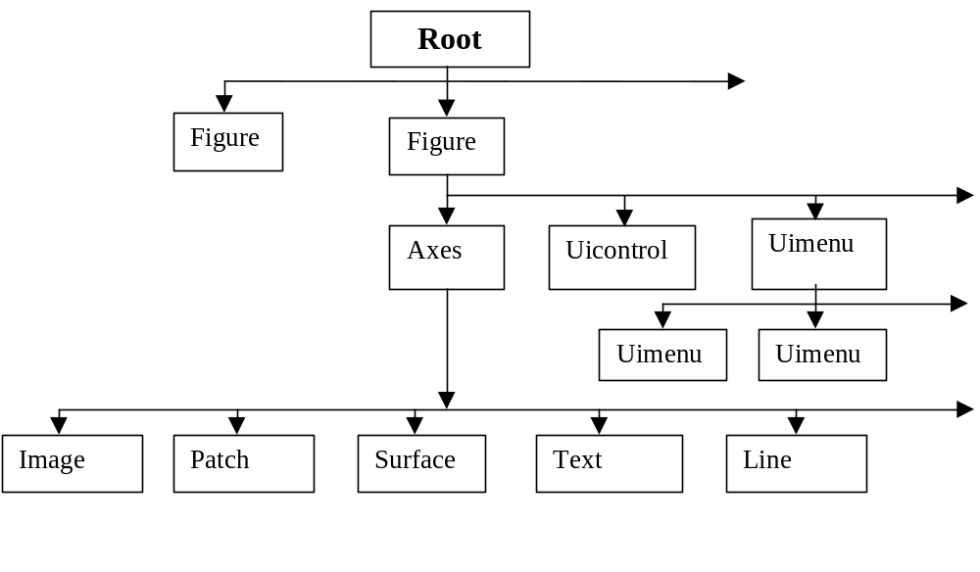
Rys. 4a.1. Drzewo dziedziczenia obiektów graficznych w Matlabie

Przodek (parent) Root może mieć kilka potomków (children), którymi są obiekty Figure. Z kolei potomkami obiektu Figure mogą być:
- Uicontrol - elementy interfejsu graficznego użytkownika, takie jak przyciski, okienka dialogowe, opis, suwaki, zwijane menu,
- Uimenu - menu klasyczne, którego potomkami mogą być inne obiekty Uimenu,
- Axes - osie współrzędnych, którego potomkami mogą być:
- Image - obrazek,
- Patch - naklejka,
- Surface - powierzchnia,
- Text - napis,
- Line - linia.
Każdy obiekt jest identyfikowany przez liczbę zwaną uchwytem (handle). Jest ona przypisywana do obiektu w momencie tworzenia obiektu graficznego. Liczbę handle można przypisać dowolnej zmiennej.
Identyfikatorami aktualnych obiektów są:
- gcf, który zawiera identyfikator aktualnego okna graficznego (figure),
- gca, który zawiera identyfikator aktualnego układu osi współrzędnych (axis),
- gco, który zawiera identyfikator aktualnego obiektu (object),
- 0 (zero), który jest identyfikatorem obiektu root.

Tworzenie i sterowanie oknem graficznym
h = figure; % tworzy nowe okno i zwraca jego identyfikator h (handle)
figure(5); % okno o identyfikatorze. np.5 staje się oknem aktywnym na wierzchu
clf; % usuwa wszystkie obiekty z aktywnego okna
close; %zamyka bieżące aktywne okno graficzne
close(h); %zamyka okno w identyfikatorze h
close all; %zamyka wszystkie otwarte okna
close all hidden; %zamyka wszystkie ukryte okna
refresh(h); %odświeża okno o identyfikatorze h
h=gca; %zwraca identyfikator aktywnego układu współrzędnych

Funkcje wykorzystywane przy tworzenie obiektów
Funkcja uicontrol
Funkcja uicontrol służy do tworzenia:
- suwaków /slider/
- przycisków /button/
- przełączników /radio button/
- wyłączników /check box/
- pól edycyjnych /editable text/
- pól tekstowych /text/
- ramek /frame/

Wywołanie funkcji uicontrol ma postać
id = uicontrol(idf, nazwa_wlasnosci1, wartosc1, nazwa_wlasnosci2, wartosc2,...)
gdzie
idf – identyfikator rysunku /okna/, wewnątrz którego ma zostać utworzony element; jeżeli idf nie zostanie podany, to tworzony element pojawi się w aktywnym rysunku /oknie/,
nazwa_wlasnosci, wartosc – wybrana własnośc i nadane jej wartości.
Np.
uicontrol(‘style’, ‘pushbutton’, ‘position’,’[10 10 100 200], ‘string’,’kasuj’,...
‘callback’,’cla’)

Funkcja uimenu
Funkcja uimenu służy do tworzenia elementów menu głównego oraz elementów podmenu. Każde wywołanie uimenu powoduje utworzenie pojedynczego wiersza podmenu lub jednej opcji menu. Wywołanie uimenu ma postać
id = uimenu(idf, nazwa_wlasnosci1, wartosc1, nazwa_wlasnosci2, wartosc2,...)
Pierwszym parametrem idf może być identyfikator ysunku lub innego elementu menu albo podmenu. Pominięcie idf powoduje umieszczenie tworzonego elementu w głównym menu aktywnego rysunku /okna/.

Funkcja menu
Funkcja menu służy do utworzenia nowego rysunku /okna/, na którym umieszczane są jeden pod drugim przyciski z nazwami kolejnych opcji.

Elementy samodzielne i ich własności
Position
Własność Position określa położenie i rozmiary elementu /prostokąta/ względem aktywnego rysunku /okna/
[xp, yp, a, b]
gdzie
xp – lewy dolny róg prostokąta w osi x względem dołu rysunku /okna/
yp – lewy dolny róg prostokąta w osi y względem dołu rysunku /okna/
a – szerokość prostokąta
b – wysokość prostokąta
Położenie lewego dolnego rogu elementu jest odniesione do lewego dolnego rogu rysunku.

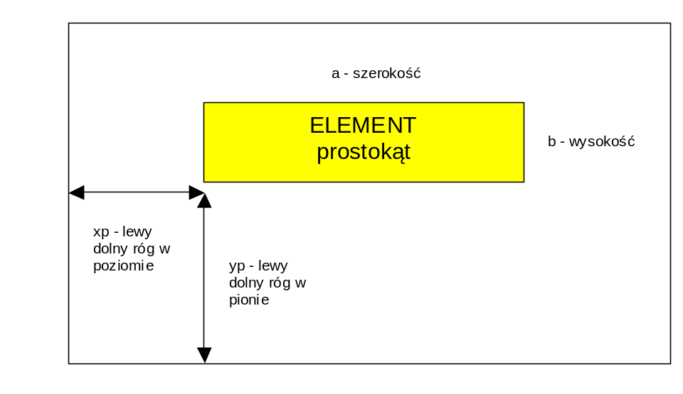
Rys. 4a.2. Wymiarowanie okien na ekranie.

Style
Własność Style określa typ elementu:
- pushbutton /przycisk/
- radiobutton /przełącznik/
- checkbox /wyłącznik/
- edit /pole edycyjne/
- text /tekst/
- slider /suwak/
- frame /ramka/
- popmenu /rozwijana lista opcji/
Callback
Własność callback określa akcję podejmowaną po uaktywnieniu elementu, np. wywołanie funkcji, skryptu, zmiennej, itp. Kiedy element jest uaktywniany, Matlab traktuje łańcuch stanowiący wartość własności jako argument funkcji eval. Wykonanie eval odbywa się w przestrzeni roboczej Matlaba, co oznacza, że można odwoływać się do zmiennych zdefiniowanych w przestrzeni roboczej.

ButtonDownFcn
Własność ButtonDownFcn określa akcję po naciśnięciu myszką danego elementu.
Units
Własność Units określa jednostki, w których podawane są własności Position
- inches /cale/
- centimeters /centmetry/
- normalized /ułamki wymiarów aktywnego rysunku /
- points /punkty o wymairze 1/72 cala/
- pixels /punkty ekranu/ - przyjmowane domyślnie
String
String zawiera łańcuch będący nazwą elementu. W przypadku pól edycyjnych własność ta zawiera edytowany tekst.
HorizontalAlignment – oznacza położenie etykiety określonej przez String: left, right, center

Value
Własność Value zawiera liczbę określającą aktualny stan elementu. Własność ta jest modyfikowana automatycznie przez Matlab, albo za pomocą funkcji set. Na własność Value wpływają własności Min oraz Max
- przyciski mają własność Value równą własności Min
- przełączniki i wyłączniki mają wartość Min w stanie wyłączonym i Max w stanie załączonym
- suwaki mają w dolnej granicy Min, a w górnej Max
Max, Min – określają granice zmian Value. W przypadku pól edycyjnych Max-Min>1 oznacza, że możliwa jest wielu wierszy.

BackgroundColor – kolor tła w zakresie danego elementu; domyślnie kolor szary [0.5 0.5 0.5]
ForegroungColor – kolor kreski w zakresie danego elementu, domyślnie kolor czarny [0 0 0]

Okna dialogowe
W Matlabie są dostępne okna dialogowe, które umożliwiają wybór ścieżki dostępu i pobieranie lub zapisywanie pliku.
Funkcja uiputfile
Po wywołaniu
[nazwa_pliku,sciezka] = uiputfile(plik,tytul]
wyświetlane jest okno dialogowe umożliwiające wybór ścieżki do zapisywania pliku, przy czym
plik – łańcuch zawierający domyślną nazwę pliku lub szablon w postaci ‘*.m’, ‘*.*’
tytul – łańcuch tytułu okna, np. ‘Zapisz jako’, ‘Zapisz’
Zwracana jest nazwa pliku i ścieżka dostępu.

Funkcja uigetfile
Po wywołaniu
[nazwa_pliku,sciezka] = uiputfile(filtr,tytul]
wyświetlane jest okno dialogowe umożliwiające wybór ścieżki i istniejącego pliku, przy czym
filtr – łańcuch zawierający domyślną nazwę pliku lub szablon w postaci ‘*.m’, ‘*.*’
tytul – łańcuch tytułu okna, np. ‘Otwórz’
Zwracana jest nazwa pliku i ścieżka dostępu.

Przykład czytania parametrów a,b,c do równania kwdaratowego
function [a,b,c]=rkwdat
% Parametry paraboli
% y= a*x^2 + b*x + c
a = 12; b=13;c=-14;
end

function rkwdane
[fname,sciezka]=uigetfile('rkwdat*.m','Wybierz a,b,c z pliku tekstowego ...\n\n\n');
eval(['cd(''',sciezka,''')']);
datafile=strtok(fname,'.');
disp(' ... CZYTANIE danych tekstowych:');
disp(' - sciezka dostepu: ' );
disp(sciezka);
disp(' - nazwa wybranego pliku: ');
disp(datafile);
[a,b,c]=feval(datafile);
disp(' ');
disp('Przeczytano dane z wybranego pliku, z wykorzystaniem funkcji uigetfile() ') ;
a
b
c
end

Przykład zakładania pliku na wyniki, czytania parametrów a,b,c do równania kwdaratowego oraz zapisywania wyników w założonym pliku.

function wewy
% uiputfile() - zakladanie pliku tekstowego ze znacznikiem daty
t0=clock; % czas rozpoczecia obliczen
rok=int2str(t0(1)); miesiac=int2str(t0(2)); dzien=int2str(t0(3));
godz=int2str(t0(4));min=int2str(t0(5));
nazwa=['rkwOUT_',dzien,'-',miesiac,'-',rok,'_',godz,'h',min,'min'];
[nazwa,sciezka] = uiputfile(nazwa,' UWAGA! Zakceptuj nazwe ... albo wpisz nowa');
fnames=strcat(sciezka,nazwa);
[fd,msg]=fopen(fnames,'wt');
fprintf('\n Otwarto plik tekstowy o nazwie ze znacznikiem czasowym \n %s', fnames);
fprintf(fd, '\n Data: %5d-%2d-%2d godz. %2d, %2dmin, %2.0fs',clock);
% uigetfile() - czytanie danych z m-pliku
wdold=cd;
[fname,sciezka]=uigetfile('rkwdat*.m','Wybierz a,b,c z m-pliku ...\n');
eval(['cd(''',sciezka,''')']);
datafile=strtok(fname,'.');
fprintf('\n ... CZYTANIE danych tekstowych ...');
fprintf(fd, '\n ... wybrano sciezke dostepu: %s',sciezka);
fprintf( '\n ... wybrano sciezke dostepu: %s',sciezka);
fprintf(fd, '\n ... nazwa wybranego m-pliku: %s.m',datafile);
fprintf( '\n ... nazwa wybranego m-pliku: %s.m',datafile);
[a,b,c]=feval(datafile); % czytanie danych z wybranego m-pliku
fprintf(fd,'\n ... sciezka dostepu po wybraniu pliku: %s ',pwd);
fprintf(fd,'\n Przeczytano dane z wykorzystaniem funkcji uigetfile() z pliku: %s.m ',datafile) ;
fprintf( '\n ... sciezka dostepu po wybraniu pliku: %s ',pwd);
fprintf( '\n Przeczytano dane z wykorzystaniem funkcji uigetfile() z pliku: %s.m ',datafile) ;
eval(['cd(''',wdold,''')']); % powrot do katalogu z programem
fprintf(fd,'\n ... sciezka dostepu po powrocie do katalogu roboczego: %s ',pwd);
fprintf( '\n ... sciezka dostepu po powrocie do katalogu roboczego: %s ',pwd);
fprintf(fd,'\n Przeczytane dane: a=%g, b=%g, c=%g',a,b,c);
fprintf( '\n Przeczytane dane: a=%g, b=%g, c=%g',a,b,c);
% zamkniecie pliku tekstowego
fclose(fd);
fprintf('\n\n UWAGA! Wyniki zapisano w pliku %s',fnames);
end

Graficzny Interfejs Użytkownika sterujący tworzeniem wykresu paraboli
Ogólne równanie paraboli ma postać
y = a*x^2 + b*x + c
Należy opracować interfejs graficzny, który steruje następującymi działaniami:
- wprowadzanie w oknie wartości współczynników a, b, c,
- rysowanie wykresu paraboli w przedziale x od –10 do +10 krokiem 0.1,
- wyświetlanie woknie wartości pierwiastków rzeczywistych,
- wyświetlanie współrzędnych wierzchołka paraboli.
Poniżej podano rozwiązanie powyższego zadania w postaci 2 funkcji współpracujących ze sobą.

Graficzny Interfejs Użytkownika sterujący tworzeniem wykresu paraboli
Ogólne równanie paraboli ma postać
y = a*x^2 + b*x + c
Należy opracować interfejs graficzny, który steruje następującymi działaniami:
- wprowadzanie w oknie wartości współczynników a, b, c,
- rysowanie wykresu paraboli w przedziale x od –10 do +10 krokiem 0.1,
- wyświetlanie woknie wartości pierwiastków rzeczywistych,
- wyświetlanie współrzędnych wierzchołka paraboli.
Poniżej podano rozwiązanie powyższego zadania w postaci 2 funkcji współpracujących ze sobą.
function fig = rkwgui1
% rkwgui steruje wykreslaniem paraboli o wprowadzonych z okna wspolczynnikach: a, b ,c
% rkwgui wyswietla rowniez informacje o miejscach zerowych i wierzcholku funkcji.
clear all;
global u1; % Zmienna w postaci wektora zawierajaca wspolczynniki a,b,c.
% u1(1)=a, u1(2)=b, u1(3)=c.
global u2; % Zmienna w postaci wektora zawierajaca wprowadzone wartosci Xmin, Xmax, Ymin, Ymax
% u2(1)=Xmin, u2(2)=Xmax, u2(3)=Ymin, u2(4)=Ymax.
global h2; %identyfikator przycisku rysujacego w ustawionej skali
global h0; %identyfikator rysunku
% najstarsze okno
h0 = figure('Units','points', 'Position',[10 25 560 370], 'Resize','on', 'Tag','Fig1');
set(gcf,'NumberTitle','off',...
'Name','Wykres paraboli w przedziale [-10:0.1:10] - MATLAB powyzej wersji 6.0');
h1 = uicontrol('Parent',h0, ...
'Units','points', 'BackgroundColor',[0 0.7 0.5], 'Position',[0 350 560 15], ...
'String','Funkcja rkwgui steruje wykreslaniem paraboli o zadanych wsp. a,b,c ', ...
'Style','text', 'Tag','StaticText2');
uicontrol('Parent',h0, ...
'Units','points', 'BackgroundColor',[0 0.7 0.7], 'Position',[0 320 180 30], ...
'String','Wprowadz wartosci a,b,c', ...
'Style','text', 'Tag','StaticText2');
uicontrol('Parent',h0, ...
'Units','points', 'ListboxTop',0, 'Position',[10 325 20 15], ...
'String','a=', ...
'Style','text', 'Tag','StaticText1');
u1(1) = uicontrol('Parent',h0, ... %okno edycyjne do wprowadzenia wartosci 'a'
'Units','points', ...
'BackgroundColor',[1 1 1], 'ListboxTop',0, 'Position',[30 325 30 15], ...
'String','','Style','edit', 'Tag','EditText1');
uicontrol('Parent',h0, ...
'Units','points', 'ListboxTop',0, 'Position',[60 325 20 15], ...
'String','b=', ...
'Style','text', 'Tag','StaticText1');
u1(2) = uicontrol('Parent',h0, ... %okno edycyjne do wprowadzenia wartosci 'b'
'Units','points', 'BackgroundColor',[1 1 1], 'ListboxTop',0, 'Position',[80 325 30 15], ...
'String','', 'Style','edit', 'Tag','EditText1');
uicontrol('Parent',h0, ...
'Units','points', 'ListboxTop',0, 'Position',[110 325 20 15], ...
'String','c=', ...
'Style','text', 'Tag','StaticText1');
u1(3) = uicontrol('Parent',h0, ... %okno edycyjne do wprowadzenia wartosci 'c'
'Units','points', 'BackgroundColor',[1 1 1], 'ListboxTop',0, 'Position',[130 325 30 15], ...
'String','', 'Style','edit', 'Tag','EditText1');
h1 = uicontrol('Parent',h0, ... % przycisk rysujacy w skali automatycznej
'Units','points', 'Callback','rkwrys1;', 'Position',[0 300 180 20], ...
'String',' RYSOWANIE', ...
'TooltipString','Rysuje parabole w przedziale X=[-2:0.01:2]',...
'Style','pushbutton', 'Tag','Pushbutton1');
% miejsca zerowe funkcji, oraz wspolrzedne wieszcholka
h3 = uicontrol('Parent',h0, ...
'Units','points', ... % miejsca zerowe funkcji, oraz wspolrzedne wieszcholka
'Position',[180 335 120 15], 'BackgroundColor',[0 0.9 0.7], ...
'TooltipString','Miejsca zerowe X1, X2 oraz wspolrzednych wierzcholka XW, YW',...
'String','Wyniki', 'Style','text', 'Tag','StaticText2');
uicontrol('Parent',h0, ...
'Units','points', 'BackgroundColor',[0 0.9 0.7], 'Position',[180 300 60 35], ...
'String',' miejsca zerowe', 'Style','text', 'Tag','StaticText2');
uicontrol('Parent',h0, ...
'Units','points', 'BackgroundColor',[0 0.9 0.7], 'Position',[180 310 20 10], ...
'String',' X1=', ...
'Style','text', 'Tag','StaticText2');
uicontrol('Parent',h0, ...
'Units','points', 'BackgroundColor',[1 1 1], 'Position',[200 310 38 10], ...
'String','', 'Style','text', 'Tag','StaticText2');
uicontrol('Parent',h0, ...
'Units','points', 'BackgroundColor',[0 0.9 0.7], 'Position',[180 300 20 10], ...
'String',' X2=', ...
'Style','text', 'Tag','StaticText2');
uicontrol('Parent',h0, ...
'Units','points', 'BackgroundColor',[1 1 1], 'Position',[200 300 38 10], ...
'String','', 'Style','text', 'Tag','StaticText2');
uicontrol('Parent',h0, ...
'Units','points', 'BackgroundColor',[0 0.9 0.7], 'Position',[240 300 60 35], ...
'String','wierzcholek ', 'Style','text', 'Tag','StaticText2');
uicontrol('Parent',h0, ...
'Units','points', 'BackgroundColor',[0 0.9 0.7], 'Position',[240 310 20 10], ...
'String',' Xw=', 'Style','text', 'Tag','StaticText2');
uicontrol('Parent',h0, ...
'Units','points', 'BackgroundColor',[1 1 1], 'Position',[260 310 38 10], ...
'String','', 'Style','text', 'Tag','StaticText2');
uicontrol('Parent',h0, ...
'Units','points', 'BackgroundColor',[0 0.9 0.7], 'Position',[240 300 20 10], ...
'String',' Yw=', 'Style','text', 'Tag','StaticText2');
uicontrol('Parent',h0, ...
'Units','points', 'BackgroundColor',[1 1 1], 'Position',[260 300 38 10], ...
'String','', 'Style','text', 'Tag','StaticText2');
h4 = uicontrol('Parent',h0, ...
'Units','points', 'Callback','close;', 'Position',[430 5 100 20], ...
'TooltipString','Zamyka okno i konczy prace programu',...
'String','KONIEC', 'Style','pushbutton', 'Tag','Pushbutton1');
end

function y=rkwrys1();
%Funkcja rkwrys() rysuje wykres dla x w przedziale od -10 do 10.
global u1 h3 a b c h0;
x=-5:0.01:5; % przedzial zmiennosci x
d=get(u1,'String');
if isempty(d{1})==0 a=eval(d{1}); end
if isempty(d{2})==0 b=eval(d{2}); end
if isempty(d{3})==0 c=eval(d{3}); end
if (isempty(a)==1 )|(isempty(b)==1)|(isempty(c)==1)
warndlg('Do rysowania paraboli potrzebne sa wart. a, b i c. Wprowadz brakujace dane!');
else
if a==0
warndlg('"a" musi byc rozne od zera!');
else
d=b^2-4*a*c;%Wyroznik rownania kwadratowego
if d>=0
X1=(-b-sqrt(d))/(2*a); X2=(-b+sqrt(d))/(2*a);
% Wyprowadzenie na ekran wartosci X1(1 miejsce zerowe) w postaci lancucha znakow
h5= uicontrol('Parent',h0, ...
'Units','points', 'BackgroundColor',[1 1 1], 'Position',[200 310 38 10], ...
'String',num2str(X1), ...
'Style','text', 'Tag','StaticText2');
% Wyprowadzenie na ekran wartosci X2(2 miejsce zerowe) w postaci lancucha znakow
h6= uicontrol('Parent',h0, ...
'Units','points', 'BackgroundColor',[1 1 1], 'Position',[200 300 38 10], ...
'String',num2str(X2), ...
'Style','text', 'Tag','StaticText2');
else
X1={'brak'}; X2={'brak'}; % brak rozwiazan rzeczywistych
% Wyprowadzenie na ekran informacji o braku X1
h5= uicontrol('Parent',h0, ...
'Units','points', 'BackgroundColor',[1 1 1], 'Position',[200 310 38 10], ...
'String',X1, 'Style','text', 'Tag','StaticText2');
% Wyprowadzenie na ekran informacji o braku X2
h6= uicontrol('Parent',h0, ...
'Units','points', 'BackgroundColor',[1 1 1], 'Position',[200 300 38 10], ...
'String',X2, 'Style','text', 'Tag','StaticText2');
end % if d>=0
%Obliczenie wspolrzednych wierzcholka funkcji
xw=(-b/(2*a)); yw=(-d/(4*a));
h7= uicontrol('Parent',h0, ... %Wyprowadzenie na ekran wartosci xw wierzcholka
'Units','points', 'BackgroundColor',[1 1 1], 'Position',[260 310 38 10], ...
'String',num2str(xw), ...
'Style','text', 'Tag','StaticText2');
h8= uicontrol('Parent',h0, ... Wyprowadzenie na ekran wartosci yw wierzcholka
'Units','points', 'BackgroundColor',[1 1 1], 'Position',[260 300 38 10], ...
'String',num2str(yw), ...
'Style','text', 'Tag','StaticText2');
end %if a==0 warndlg('"a" musi byc rozne od zera!'); else
% WYKRES paraboli
osx0=x*0;
y=a.*x.*x+b.*x+c; plot(x,y,'-b',x,osx0,'--r'); xlabel('X');ylabel('Y'); grid on;
hold on;
plot(X1,0,'ko',X2,0,'bo');
if (X1-X2)==0
text(X1,1,' X1, X2');
else
text(X1,1,'X1'); text(X2,1,'X2');
end
plot(xw,yw,'r*');
text(xw,yw,' xw,yw');
end %if (isempty(a)==1 )|(isempty(b)==1)|(isempty(c)==1)
end

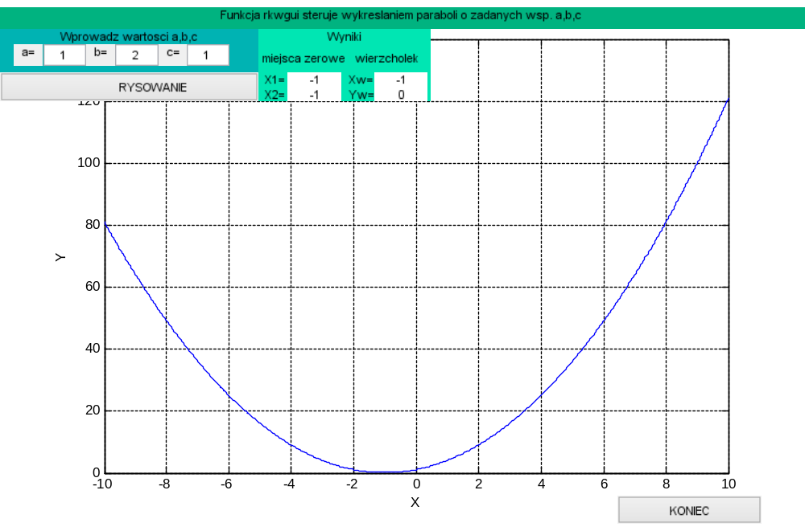
Rys. 4a.3. Okno interfejsu graficznego programu rkwgui()

Tworzenie GUI przy pomocy narzędzia appdesigner
W najnowszych wersjach Matlaba dostępne jest narzędzie appdesigner, które umożliwia szybkie tworzenie interfejsu graficznego użytkownika wygodnego przy symulacjach sterowanych za pomocą suwaka lub innych podobnych elementów graficznych.
Po wywołaniu appdesigner w oknie poleceń Matlaba otwiera się na ekranie komputera okno, które może pracować w dwóch podstawowych trybach: Design View oraz Code View.
Tryb Design View
Dostępne jest okno graficzne UIFigure, do którego za pomocą myszki można z lewej strony panelu - o nazwie Component Library - przeciągać ikony różnorodnych elementów graficznych.
Elementy graficzne tworzą graficzny obraz aplikacji z oknem graficznym na wyniki symulacji oraz z elementami zmian parametrów sterujących symulacją.

Tryb Code View
W centralnym oknie wyświetlany jest kod tekstowy tworzonej aplikacji GUI z szarym tłem. Tylko części kodu, które mogą być edytowane przez programistą mają białe tło.

Przed przystąpienie do korzystania z appdesigner wskazane jest ustalenie scenariusza przebiegu symulacji.
Przykładowy scenariusz symulacji rozwiązywania równania kwadratowego
a*x^2 + b*x + c = 0
przy zadanych wartościach a=1; b=2; oraz wartości c wybieranej suwakiem w oknie GUI może mieć przedstawiać się następująco:
- Zmienić wartość c poprzez przeciągniecie myszką suwaka.
- Wyświetlić w oknie wybraną wartość c.
- Wykonać wykres parabaoli w zadanym przedziale od xmin do xmax, z wyrysowaniem zerowej osi x.
- Wyznaczyć rozwiązania rzeczywiste X1,X2 oraz współrzędne wierzchołka paraboli xw,yw. A następnie wyświetlić uzyskane wartości w oknach GUI.
- Zamknąć proces symulacji po kliknięciu przycisku STOP.

Wywołanie panelu App Designer
Z klawiatury w oknie poleceń Matalba piszemy polecenie appdesigner, które otwiera panel z dostępem do COMPONENT LIBRARY, Design View oraz Code View.
Z COMPONENT LIBRARY przeciągamy do Design View ikony:
- Axes(2D) – na wykres paraboli,
- Slider – na zmianę wartości c,
- Edit Field(Numeric) – na wyświetlenie wybranej suwakiem wartości c,
- Edit Filed2 – na wyświetlenie X1,
- Edit Filed3 – na wyświetlenie X21,
- Edit Filed4 – na wyświetlenie xw,
- Edit Filed5 – na wyświetlenie yw,
- Button – na przycisk STOP.

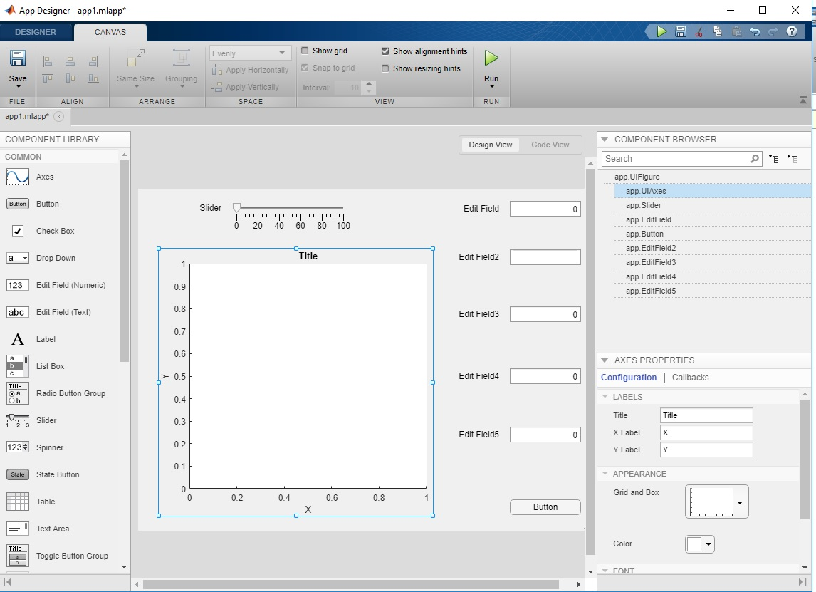
Rys. 4a.4. Panel App Designer po przeciągnięciu ikon z COMPONENT LIBRARY do okna Design View.

Edycja EditField - nazwę zmieniamy na c=.
Edycja EditField2 - nazwę zmieniamy na X1=.
Edycja EditField3 - nazwę zmieniamy na X2=.
Edycja EditField4 - nazwę zmieniamy na xw=.
Edycja EditField4 - nazwę zmieniamy na yw=.
Edycja Button - nazwę zmieniamy na STOP.

Edycja Slider
Po kliknięciu lewym przyciskiem myszki na nazwie Slider wpisujemy nową nazwę suwaka: Wybierz c
Po prawej stronie w COMPONENT BROWSER mamy teraz wyświetloną nową nazwę suwaka jako app.WybierzcSlider. W dolnej części SLIDER & LABEL PROPERTIES w okienku Label jest wyświetlana nowa nazwa Wybierz cPo. W okienku Value jest wpisane 0. W okienku Minimum wpisujemy -10, a w Maxiimum 10. Wpisane nowe wartości zostaną automatycznie przeniesione na suwak.
Po kliknięciu po prawej górnej stronie w COMPONENT BROWSER na app.WybierzcSilder prawym przyciskiem myszki wybieramy kolejno Callbacks/Add ValueChangedFcn callback, co powoduje automatyczne przejście do trybu Code View i wyświetleniu fragmentu kodu na białym tle kodu, który możemy zmieniać
% Value changed function: WybierzcSlider
function WybierzcSliderValueChanged(app, event)
value = app.WybierzcSlider.Value;

end
Wprowadzamy polecenia:
wyświetlanie w oknie app.cEditField.Value wybranej przez suwak wartości c,
wywołanie funkcji [X1,X2,xw,yw]=rkwrysapp(a,b,c) do tworzenia wykresu paraboli oraz wyznaczania X1,X2,xw,yw
wyświetalnie uzyskanych rozwiązań w odpowiednich oknach.
% Value changed function: WybierzcSlider
function WybierzcSliderValueChanged(app, event)
a=1; b=2;
c = app.WybierzcSlider.Value;
app.cEditField.Value=c;
[X1,X2,xw,yw]=rkwrysapp(app,a,b,c);
if ~isempty(X1) app.X1EditField.Value=X1; end
if ~isempty(X2) app.X2EditField.Value=X2; end
if ~isempty(xw) app.xwEditField.Value=xw; end
if ~isempty(yw) app.ywEditField.Value=yw; end
end

Opracowanie funkcji function [X1,X2,xw,yw]=rkwrysapp(app,a,b,c);
Funkcja będzie działać w App Designer, dlatego jej parametrem musi być app. Ponadto pierwszym argumentem plot przy tworzeniu wykresu musi być app.UIAxes.
function [X1,X2,xw,yw]=rkwrysapp(app,a,b,c)
%Funkcja rkwrysapp() rysuje wykres dla x w przedziale od xmin do xmax
xmin=-5; xmax=5; dx =0.1;
x=xmin:dx:xmax; % przedzial zmiennosci x
X1=[]; X2=[]; xw=[]; yw=[];
if a==0
warndlg('"a" musi byc rozne od zera!');
else
d=b^2-4*a*c;%Wyroznik rownania kwadratowego
if d>=0
X1=(-b-sqrt(d))/(2*a); X2=(-b+sqrt(d))/(2*a);
else
X1={'brak'}; X2={'brak'}; % brak rozwiazan rzeczywistych
end % if d>=0
%Obliczenie wspolrzednych wierzcholka funkcji
xw=(-b/(2*a)); yw=(-d/(4*a));
% WYKRES paraboli
osx0=x*0;
y=a*x.*x+b.*x+c;
plot(app.UIAxes,x,y,'-b',x,osx0,'--r');
end %if a==0 warndlg('"a" musi byc rozne od zera!'); else
end

Umieszczenie opracowanie funkcji w kodzie aplikacji
Wybieramy tryb Code View.
Po lewej stronie w CODE BROWSER wybieramy Functions, co powoduje, że na ekranie ukazuje się fragment kodu z białym tłem
methods (Access = private)

function results = func(app)

end

end

W miejsce
function results = func(app)

end
wklejamy kod opracowanej przez nas funkcji otrzymując w rezultacie następujący fragment edytowanego kodu

methods (Access = private)

function [X1,X2,xw,yw]=rkwrysapp(app,a,b,c)
%Funkcja rkwrysapp() rysuje wykres dla x w przedziale od xmin do xmax
xmin=-5; xmax=5; dx =0.1;
x=xmin:dx:xmax; % przedzial zmiennosci x
X1=[]; X2=[]; xw=[]; yw=[];
if a==0
warndlg('"a" musi byc rozne od zera!');
else
d=b^2-4*a*c;%Wyroznik rownania kwadratowego
if d>=0
X1=(-b-sqrt(d))/(2*a); X2=(-b+sqrt(d))/(2*a);
else
X1={'brak'}; X2={'brak'}; % brak rozwiazan rzeczywistych
end % if d>=0
%Obliczenie wspolrzednych wierzcholka funkcji
xw=(-b/(2*a)); yw=(-d/(4*a));
% WYKRES paraboli
osx0=x*0;
y=a*x.*x+b.*x+c;
plot(app.UIAxes,x,y,'-b',x,osx0,'--r');
end %if a==0 warndlg('"a" musi byc rozne od zera!'); else
end

end

Edycja przycisku STOP
W oknie COMPONENT BROWSER prawym klawiszem myszki uaktywniamy app.STOPButton i wybieramy
Callbacks / Go to STOPButton Pushed callback
W udostępnionym fragmencie kodu wpisujemy polecenie delete(app)
% Button pushed function: STOPButton
function STOPButtonPushed(app, event)
delete(app);
end

Zapisanie opracowanej aplikacji pod własną nazwą
Wybieramy Save as i wpisujemy nazwę rkwapp, do której zostanie dodany rozszerzenie mlaap.
Teraz nasza aplikacja może być uruchamiania w oknie opleceń Matlaba.

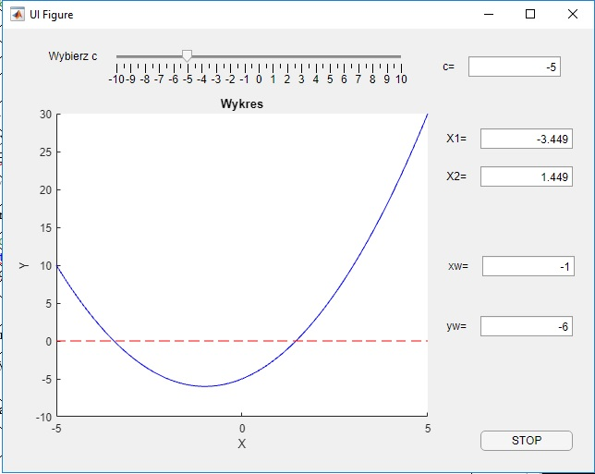

Rys. 4a.5 Przykładowy wynik działania aplikacji rkwapp.

